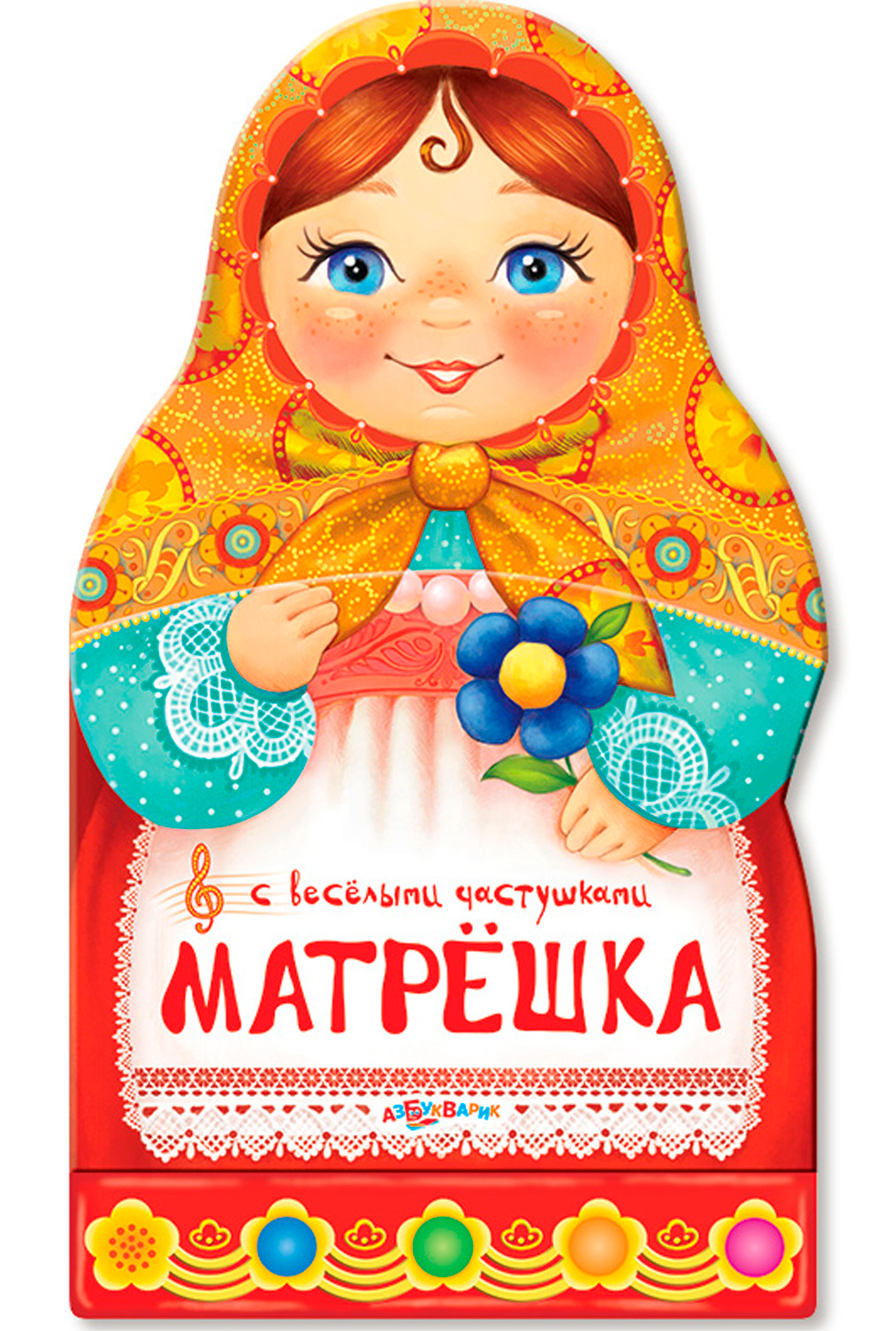

**Составитель: Ломанцева Г.И., воспитатель**

**Подборка стихов, загадок, песен о матрешках**

**Стихи**

Вот пять кукол деревянных,

Круглолицых и румяных,

В разноцветных сарафанах,

На столе у нас живут —

Всех матрёшками зовут!

***

Кукла первая толста,

А внутри она пуста,

Разнимается она

На две половинки,

В ней живет еще одна

Кукла в серединке.

***

Эту куколку открой —

Будет третья во второй.

Половинку отвинти,

Плотную, притертую,

И сумеешь ты найти

Куколку четвертую.

***

Вынь её да посмотри,

Кто в ней прячется внутри.

Прячется в ней пятая

Куколка пузатая!

Эта кукла меньше всех —

Чуть-чуть больше, чем орех!

Считалочка

Мы - красавицы матрёшки

Разноцветные одежки.

Раз — Матрёна.

Два - Малаша,

Мила — три.

Четыре — Маша.

Маргарита — это пять.

Нас не трудно сосчитать.

(В. Степанов)

Песенка «Веселые матрёшки»

Мы - веселые матрёшки,

Ладушки, ладушки!

На ногах у нас сапожки.

Ладушки, ладушки!

В сарафанах ходим пестрых.

Ладушки, ладушки!

Мы похожи, словно сестры.

Ладушки, ладушки!

Завязали мы платочки.

Ладушки, ладушки!

Раскраснелись наши щёчки.

Ладушки, ладушки!

***

Загадки про Матрёшку

Ростом разные подружки,

Не похожи друг на дружку,

Все они сидят друг в дружке,

А всего одна игрушка.

(Ответ: Матрёшка)

***

В этой молодице

Прячутся сестрицы.

Каждая сестрица –

Для меньшей – темница.

(Ответ: Матрёшка)

***

Давай-ка с тобой

Поиграем немножко:

В матрёшке большой есть

Поменьше матрёшка.

***

Цветастое платье,

Румяные щёчки!

Её открываем –

В ней прячется дочка.

Матрёшки танцуют,

Матрёшки смеются

И радостно просят

Тебя улыбнуться!

Они к тебе прыгают

Прямо в ладошки -какие весёлые

Эти матрёшки!

***

В одной кукле – кукол много,

Так живут они - друг в дружке,

Их размер рассчитан строго -Деревянные подружки.

(Е.Крысин)

***

Как в большой-большой матрёшке,

Есть поменьше, на немножко,

Ну а в ней - ещё немножко,

Ну а в ней - матрёшка-крошка,

Ну а в крошке - никого.

Их четыре же всего.

(Р. Карапетьян)

***

Подарили Маше

Матрёшку – нету краше!

Вся такая ладная:

Яркая, нарядная!

Интересно с ней играть,

Можно даже открывать.

Приоткрой её немножко,

Там внутри - ещё матрёшка!

Только чуть поменьше ростом,

В остальном - двойняшки просто!

Стали третью мы искать,

Оказалось целых пять!

Пять матрёшек – все в одной

Могут спрятаться порой.

(Л. Громова)

****

Эти русские матрёшки,

Разноцветные одёжки,

На секреты мастерицы,

В старшей прячутся сестрицы.

Сколько их там не поймешь,

Если младшей не найдёшь.

(Джулия Рум)

***

Ой, ты барышня-матрёшка,

Я возьму тебя в ладошки,

Покажи мне тех девчат,

Что внутри тебя сидят!

Ой, ты барышня-матрёшка,

Разноцветная одёжка,

Знает весь огромный мир

Этот русский сувенир!

(С. Иванов)

***

Кукла славная - матрёшка,

Где-же ручки,

Где-же ножки?

Ах, какие щёчки,

Красные, румяные,

На фартучке цветочки

И на сарафане.

Вот матрёшка - мама,

Вот матрёшки - дочки,

Ротик - будто ягодки,

Глазки - будто точки!

Мама песенку поёт,

Дочки водят хоровод,

Маме хочется покой -Прячутся одна в другой!

(А. Кулешова)

***

Вот они Матрёшеньки,

Все они милёшеньки,

Все с аленькими щёчками

Под пёстрыми платочками.

Нарядные, пригожие,

Чуть на меня похожие.

***

У тетушки Матрёшки

Дом большой, хороший.

В этом доме семь дверей,

Семь светлиц для дочерей.

В каждой светлице

Сидит по девице.

***

Куда идешь, Матрёшка?

За ягодой морошкой.

Принесу морошки

Полные лукошки.

Приходите в воскресенье,

Угощу вареньем.

***

Матрёшка

У матрёшки синеглазой

С балалайкою в руках,

Сарафан расшит тесьмою

Весь в лазоревых цветах.

Раскрываешь расписную,

Глядь - а в ней ещё одна,

И похожа на большую –

Распрекрасная краса!

Только милая девица,

Развернув гармонь слегка,

Песню распевает лихо.

А за ней ещё одна.

На трещётке, изловчившись,

Такт весёлый отстучит,

Половинкою раскрывшись,

К нам меньшую пригласит.

Пять красавиц расчудесных,

В сарафанах, что в цветах,

В красках солнечных небесных!

Песни русские в стихах.

***

Ах, матрёшечка-матрёшка.

Хороша, не рассказать!

Очень любят с тобой детки

В нашем садике играть.

Щёчки яркие, платочек,

По подолу цветики.

Весело кружатся в танце

Яркие букетики!

***

Нам, конечно, интересно

Про матрёшек рассказать,

Но неплохо бы напомнить:

Когда мы будем танцевать?

Танцев русских много знаем.

Их мы любим танцевать.

Но сегодня в этом зале

«Кадриль» хотели бы сплясать.

***

Матрёшкины частушки

Дуйте в дудки, бейте в ложки!

В гости к вам пришли матрёшки!

Ложки деревянные,

Матрёшечки румяные.

Толстая матрёшка

Ходит с поварёшкой.

Поварёшку обронила –

Себе руку обварила!

Ходят куры в стороне,

Позабыли обо мне.

Принесла горошку –

Вспомнили матрёшку.

Шла по ягоды матрёшка,

Позабыла взять лукошко.

И куда ж такую сласть

Мне теперь, подружки, класть?

Сели мы на карусели,

На качели пересели,

Сто знакомых встретили,

На поклон ответили.

Мышку встретили подружки

И попрятались друг в дружке.

А которая осталась,

Больше всех перепугалась!

Очень любим мы, матрёшки,

Разноцветные одёжки.

Сами ткём и прядем,

Сами в гости к вам придём.

Пыль клубится по дорожке –

Едут с ярмарки матрёшки.

На баранах, на быках,

Все с баранками в руках!

Весь народ глядит в окошки:

Танцевать пошли матрёшки.

Восемь водят хоровод,

А девятая поет.

Я девчонка ничего!

Не боюсь я ничего.

Если я и упаду,

Все равно не пропаду!